**TRƯỜNG ĐẠI HỌC KINH TẾ - ĐẠI HỌC ĐÀ NẴNG**

**KHOA THỐNG KÊ – TIN HỌC**

**TÀI LIỆU ĐẶC TẢ YÊU CẦU**

HỆ THỐNG QUẢN LÝ KHO

Lớp: 48K14.1

Nhóm: 48K141.09

**ĐÀ NẴNG 2024**

**MỤC LỤC**

# mô tả khái quát hệ thống

## Tổng quan về hệ thống

## Sơ đồ luồng nghiệp vụ hệ thống (business workflow)

### AS-IS system

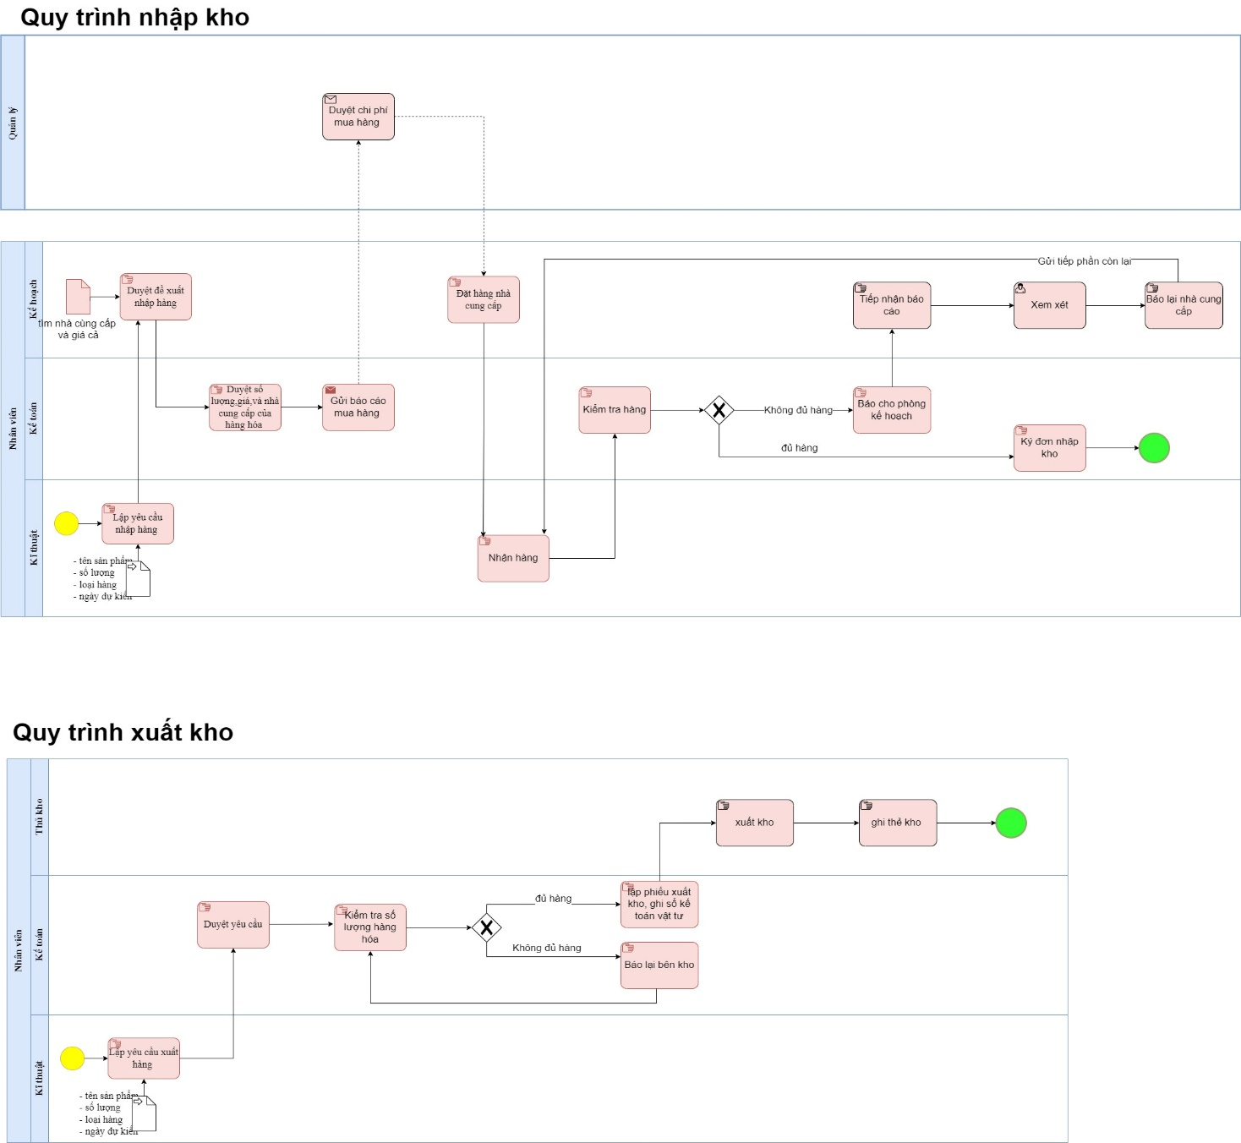

### TO-BE system

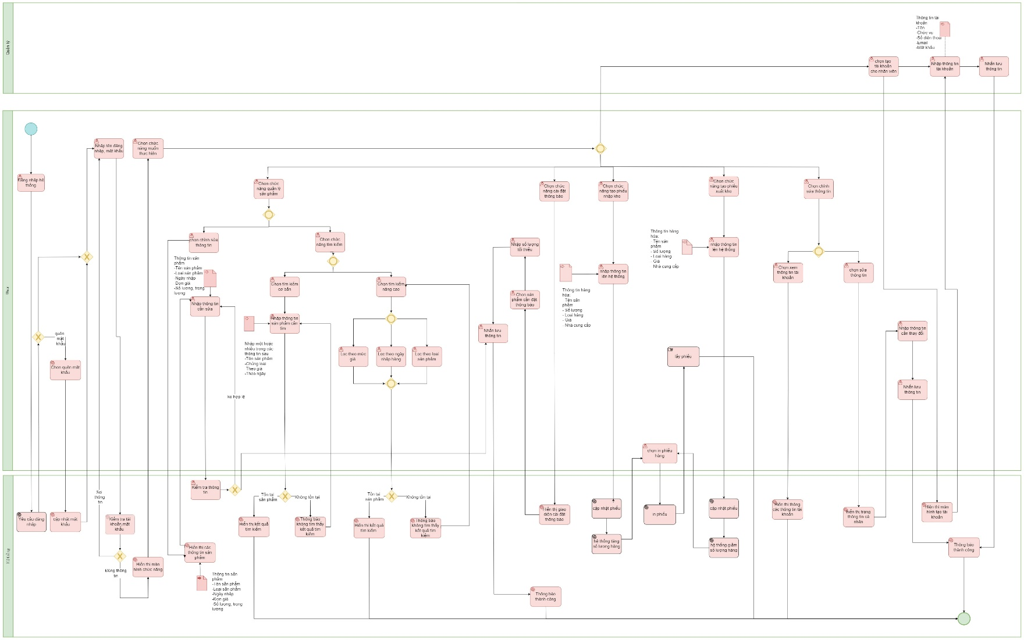

(Ảnh tobe system rõ nét hơn có trên github trong folder 02. Phân tích và thiết kế hệ thống)

## Sơ đồ use case

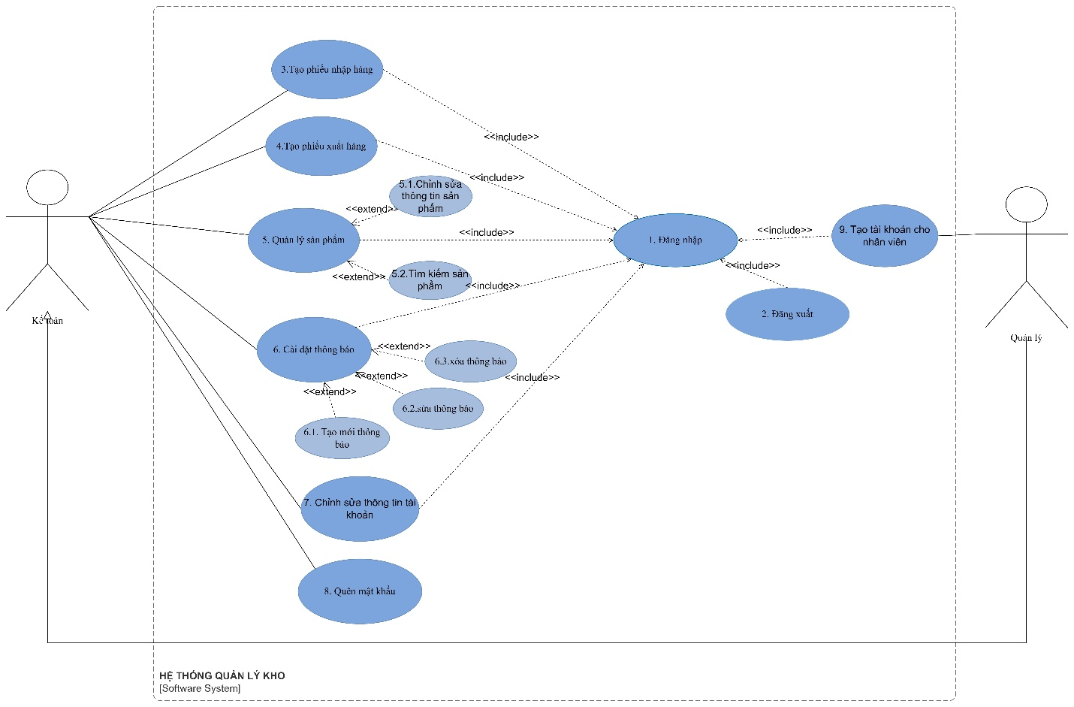

# Yêu cầu chức năng

## Đặc tả use case 1

|  |  |
| --- | --- |
| **Use case ID** | 1 |
| **Use case name** | Đăng nhập |
| **Description** | Là người dùng, tôi muốn đăng nhập vào hệ thống |
| **Actors** | Quản lý, kế toán |
| **Priority** | High |
| **Triggers** | Người dùng chọn chức năng đăng nhập |
| **Pre-conditions** | Người dùng đã có tài khoản |
| **Post-conditions** | Người dùng đăng nhập thành công |
| **Main flow** | 1. Người dùng truy cập ứng dụng/web 2. Người dùng chọn chức năng đăng nhập 3. Hệ thống hiển thị màn hình đăng nhập 4. Người dùng nhập tên đăng nhập và mật khẩu 5. Nhấn nút “đăng nhập” 6. Hệ thống kiểm tra thông tin đăng nhập 7. Đăng nhập thành công, hệ thống quay về màn hình chính |
| **Alternative flows** | N/A |
| **Exception flows** | 6a. Nếu mật khẩu hoặc tên đăng nhập không hợp lệ: Hệ thống thông báo “Tên đăng nhập hoặc mật khẩu không hợp lệ” và kết thúc |
| **Business rules** | 4a. - Tên đăng nhập phải theo tên và chức vụ.   * Mật khẩu tối thiểu 8 ký tự bao gồm số (0-9), chữ thường (a-z), chữ in hoa (A-Z), ký tự đặc biệt (@#$%&). |
| **Non-functional requirements** | N/A |

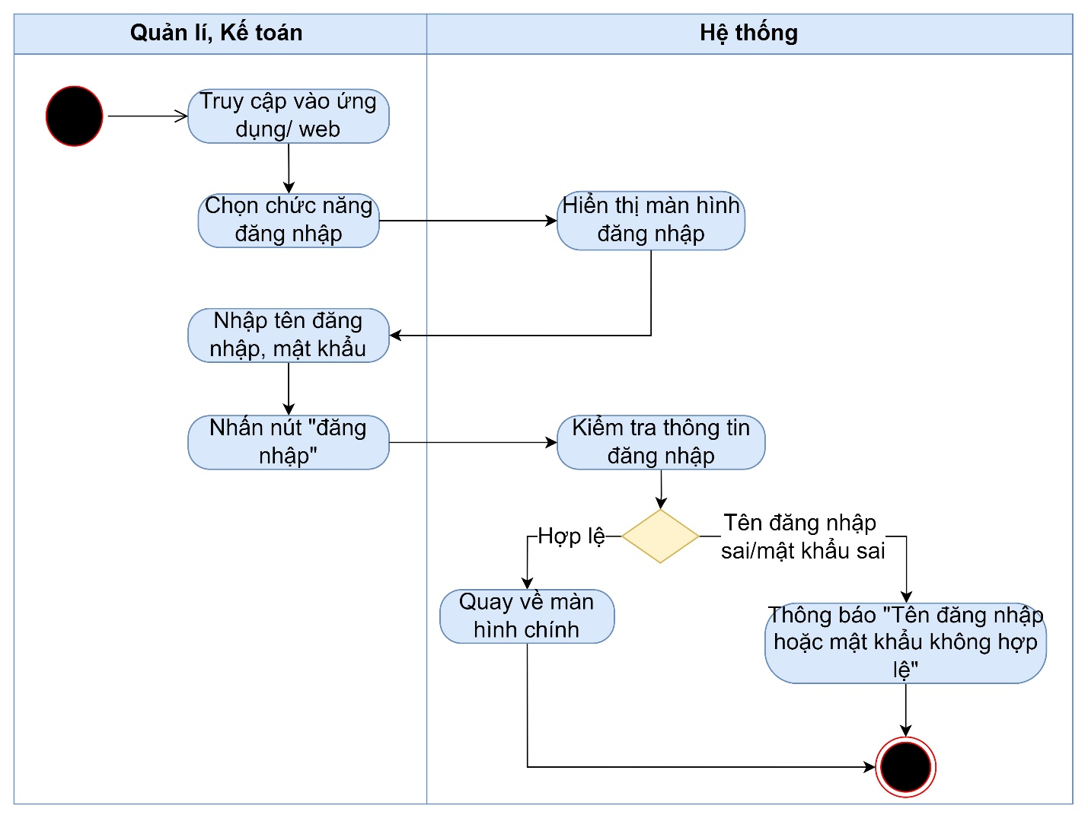

## Đặc tả use case Đăng xuất

|  |  |
| --- | --- |
| Use case ID | 2 |
| Use case name | Đăng xuất |
| Description | Là người dùng, tôi muốn đăng xuất khỏi hệ thống |
| Actors | Người quản trị, kế toán |
| Priority | High |
| Triggers | Người dùng chọn chức năng đăng xuất |
| Pre-conditions | Đã có tài khoản trên hệ thống  Đã đăng nhập trên hệ thống |
| Post-conditions | Đăng xuất thành công khỏi hệ thống |
| Main flow | 1. Chọn vào nút Đăng xuất trên góc phải phía trên  2. Hiển thị thông báo xác nhận đăng xuất  2a. nhấn chọn “có”  3. Hiển thị màn hình ở trang đăng nhập |
| Alternative flows | N/A |
| Exception flows | 2b. Nếu chọn “không” thì hệ thống trở về màn hình chính và kết thúc |
| Business rules | N/A |
| Non-functional requirements | N/A |

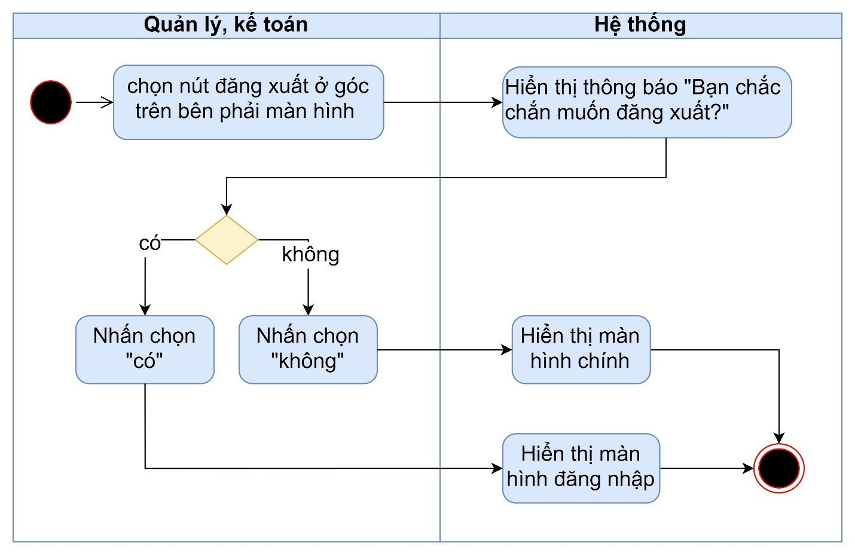

## Đặc tả use case Tạo phiếu nhập kho

|  |  |
| --- | --- |
| Use case ID | 3 |
| Use case name | Tạo phiếu nhập kho |
| Description | Là quản lý, kế toán tôi muốn tạo phiếu nhập kho. |
| Actors | Quản lý, kế toán |
| Priority | High |
| Triggers | Người dùng chọn chức năng tạo phiếu nhập kho. |
| Pre-conditions | Người dùng đã đăng nhập vào hệ thống. |
| Post-conditions | Người dùng tạo được phiếu nhập kho. |
| Main flow | 1. Người dùng chọn chức năng tạo phiếu nhập kho 2. Hiển thị màn hình Phiếu nhập kho (có các phiếu cũ đã lưu) 3. Chọn “+ Nhập kho” trên màn hình 4. Nhấn dấu ‘+’ để thêm sản phẩm vào phiếu nhập kho.   4a1. Hệ thống hiển thị màn hình các thông tin của phiếu nhập kho: tên sản phẩm, số lượng, đơn giá, ngày nhập, nhà cung cấp.  4a2.Tìm tên sản phẩm trên thanh tìm kiếm   4a2a. Nhấn dấu ‘+’ bên trái sản phẩm để thêm vào phiếu  4a2a1. Nhập số lượng  4a2a2. Nhập giá sản phẩm  4a2a3. Kiểm tra số lượng và giá sản phẩm  4a3.Hệ thống tự động tính thành tiền mỗi loại sản phẩm.   1. Hệ thống tính tổng tiền các sản phẩm. 2. Nhấn nút lưu để lưu thông tin. 3. Hệ thống thông báo “Tạo phiếu nhập hàng thành công” và cập nhật thông tin sản phẩm lên CSDL của kho. 4. Nhấn nút in phiếu. 5. Hệ thống in phiếu. 6. Người dùng nhận phiếu. |
| Alternative flows | 4b2a1. Nhấn '+'/'-' để tăng giảm số lượng ở 2 bên ô  4b2a2. Nếu khác giá  4b2a2.1. Nhấn dấu “+” tại hàng hóa  4b2a2.2. Nhập số lượng và giá  4a2b. Thêm sản phẩm mới  4a2b1. Nhập tên sản phẩm mới  4a2b2. Kiểm tra tên sản phẩm  4a2b3. Nhập ngày nhập  4a2b4. Kiểm tra ngày nhập  4a2b5. Nhập số lượng  4a2b6. Nhập đơn giá  4a2b7. Kiểm tra số lượng, đơn giá  4a2b8. Nhập loại sản phẩm, nhà cung cấp  4b2b5. Nhấn '+'/'-' để tăng giảm số lượng ở 2 bên ô |
| Exception flows | 4b2b3. Nếu số lượng, đơn giá không hợp lệ thì hiển thị thông báo “Thông tin không hợp lệ” và kết thúc.  4b2b1. Nếu tên sản phẩm không hợp lệ thì hiển thị thông báo “Thông tin không hợp lệ, hãy nhập lại” và kết thúc.  4b2b4. Nếu ngày nhập không hợp lệ thì hiển thị thông báo “Sai định dạng” và kết thúc.  4b2b7. Nếu số lượng, đơn giá không hợp lệ thì hiển thị thông báo “Thông tin không hợp lệ” và kết thúc.  4b. Nếu không muốn nhập thêm sản phẩm thì tính tổng các thành tiền và kết thúc. |
| Business rules | 4c2b1. Tên sản phẩm không được trùng lặp 4c2b3. Ngày nhập phải đúng định dạng: DD/MM/YY và ngày nhập phải trước ngày hiện tại 4c2b5,4c2b6. Số lượng, đơn giá phải là số dương 4c3. Thành tiền = số lượng*đơn giá 5a. Tổng tiền = tổng các thành tiền mỗi sản phẩm |
| Non-functional requirements | N/A |

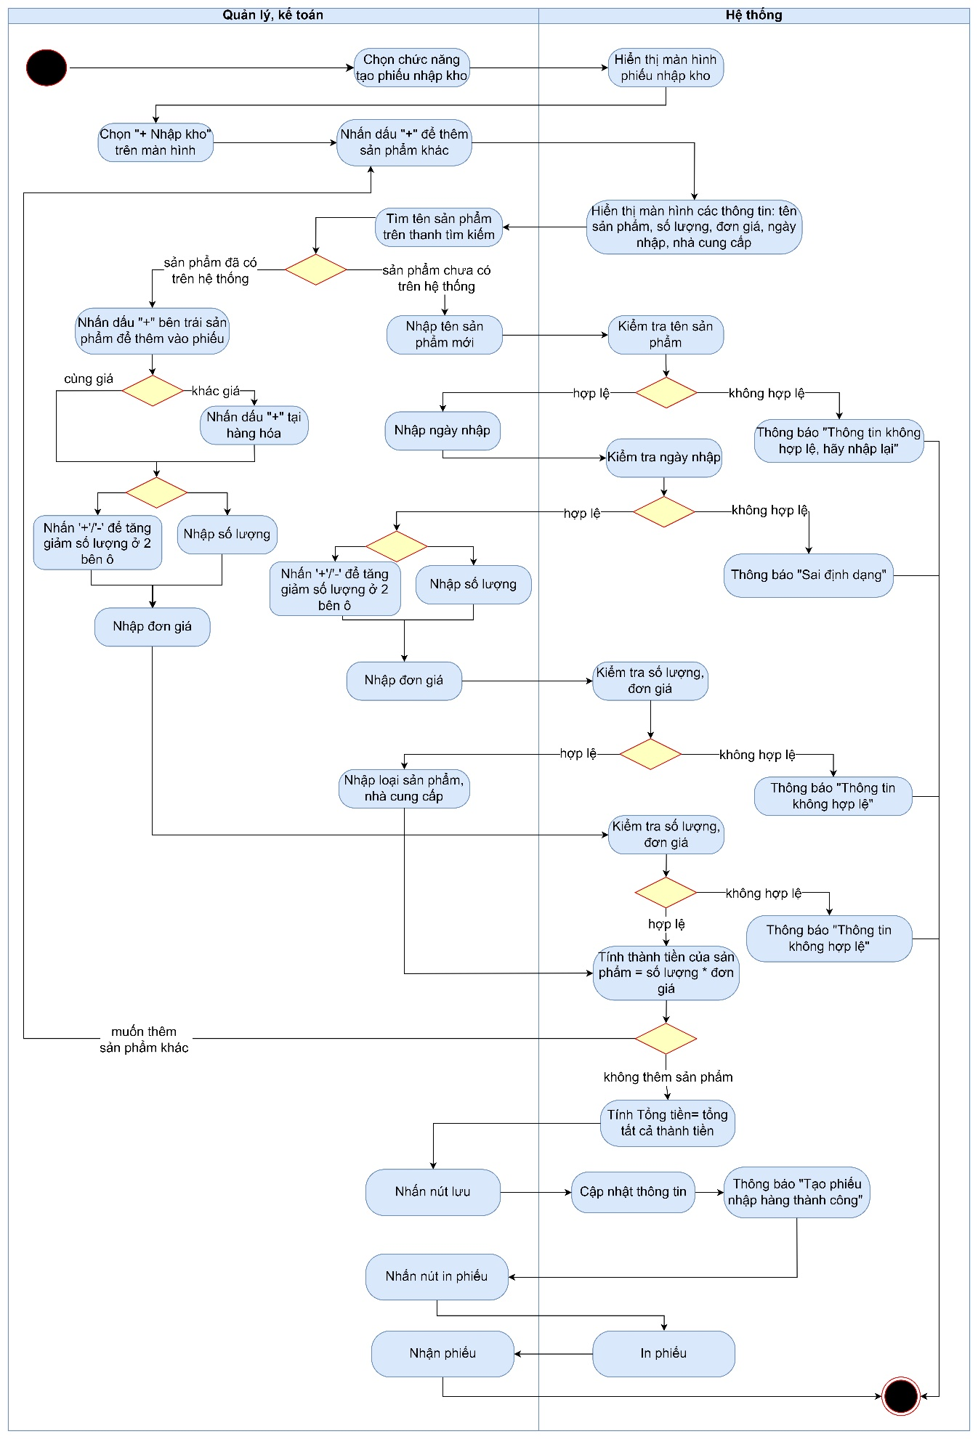

## Đặc tả use case Tạo phiếu xuất kho

|  |  |
| --- | --- |
| Use case ID | 4 |
| Use case name | Tạo phiếu xuất kho |
| Description | Là quản lý, kế toán tôi muốn tạo phiếu xuất kho. |
| Actors | Quản lý, kế toán |
| Priority | High |
| Triggers | Người dùng chọn chức năng tạo phiếu xuất kho. |
| Pre-conditions  (Tiền điều kiện) | Người dùng đã đăng nhập vào hệ thống. |
| Post-conditions  (Hậu điều kiện) | Người dùng tạo được phiếu xuất kho |
| Main flow | 1. Người dùng truy cập vào chức năng tạo phiếu xuất kho. 2. Hiển thị màn hình tạo phiếu xuất kho. 3. Nhập thông tin người nhận hàng (tên, địa chỉ, số điện thoại)   3a1. Kiểm tra số điện thoại  3a2. Nhập ngày xuất kho  3a3. kiểm tra ngày xuất kho.  3a3. Nhập lý do xuất kho   1. Nhấn dấu ‘+’ để thêm sản phẩm vào phiếu xuất kho.   4a1.Chọn sản phẩm muốn thêm vào phiếu xuất kho.  4a2.hiển thị phiếu đã có thêm sản phẩm  4a3.Nhập số lượng sản phẩm  4a4.Kiểm tra số lượng  4a5.hệ thống tính thành tiền của mỗi sản phẩm   1. Nhấn nút lưu để lưu thông tin 2. Hệ thống tính tiền của tổng hàng đó. 3. Hệ thống cập nhật lại số lượng sản phẩm lên CSDL của kho và thông báo “Tạo phiếu xuất thành công”. 4. Nhấn nút in hoá đơn. 5. Hệ thống in hóa đơn. 6. Người dùng nhận hóa đơn. |
| Alternative flows | 4b3.Nhấn chọn dấu ‘+’ hoặc ‘-’để tăng hoặc giảm ở 2 bên ô nhập số lượng |
| Exception flows | 3b1. Nếu số điện thoại không hợp lệ thông báo “Sai định dạng số điện thoại” và kết thúc.  3b3. Nếu ngày xuất không hợp lệ thông báo “Sai định dạng ngày tháng” và kết thúc.  4b4. Nếu số lượng không hợp lệ thì hiển thị thông báo “Thông tin không hợp lệ” và kết thúc.  4b. Nếu không muốn thêm sản phẩm thì kết thúc. |
| Business rules | 3b. Các thông tin người nhập hàng không được bỏ trống.  3c1. Số điện thoại phải đủ 10 chữ số, định dạng 0xxxxxxxxx.  3c3. Ngày xuất kho phải đúng định dạng DD/MM/YYYY và ngày xuất có thể trùng ngày nhập kho hoặc sau ngày nhập kho.  4c3. Số lượng sản phẩm > 0.  6b. Thành tiền = số lượng*đơn giá.  8a. Tổng tiền = tổng các thành tiền mỗi sản phẩm. |
| Non-functional requirements | N/A |

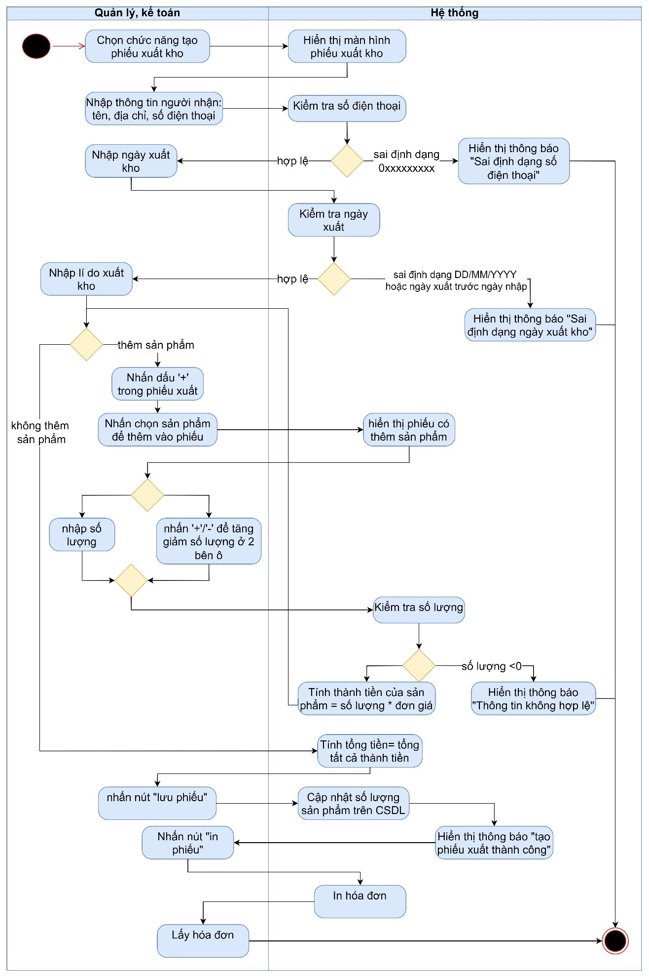

## Đặc tả use case Chỉnh sửa thông tin sản phẩm

|  |  |
| --- | --- |
| Use case ID | 5.1 |
| Use case name | Chỉnh sửa thông tin sản phẩm. |
| Description | Là quản lý, kế toán tôi muốn chỉnh sửa thông tin sản phẩm. |
| Actors | Quản lý, kế toán |
| Priority | High |
| Triggers | Người dùng chọn chức năng quản lý sản phẩm |
| Pre-conditions  (Tiền điều kiện) | Người dùng đã đăng nhập vào hệ thống. |
| Post-conditions  (Hậu điều kiện) | Người dùng chỉnh sửa được thông tin sản phẩm. |
| Main flow | 1. Người dùng truy cập vào mục quản lý sản phẩm. 2. Hiển thị màn hình mục quản lý sản phẩm. 3. Chọn chức năng chỉnh sửa thông tin sản phẩm. 4. Hiển thị màn hình danh sách tất cả sản phẩm 5. Chọn sản phẩm muốn chỉnh sửa thông tin. 6. Hiển thị các thông tin của sản phẩm 7. Chỉnh sửa thông tin sản phẩm bạn muốn **(**Tên hàng, Loại hàng, Giá, số lượng, Nhà cung cấp) 8. Nhấn chọn “Lưu thông tin” 9. Xác nhận thông tin chỉnh sửa và thông báo “Bạn có chắc chắn muốn chỉnh sửa thông tin sản phẩm?”   9a. Nhấn chọn “có”.   1. Hệ thống lưu thông tin 2. Hệ thống thông báo “Thông tin đã được thay đổi” |
| Alternative flows | N/A |
| Exception flows | 9b. Nếu nhấn chọn “Không” thì kết thúc.  9c. Nếu thông tin đã chỉnh sửa không hợp lệ, thì thông báo “Thông tin không hợp lệ” và kết thúc. |
| Business rules | 7a. - Giá là một số dương, số lượng >= 0.   * Tên hàng không được trùng. |
| Non-functional requirements | N/A |

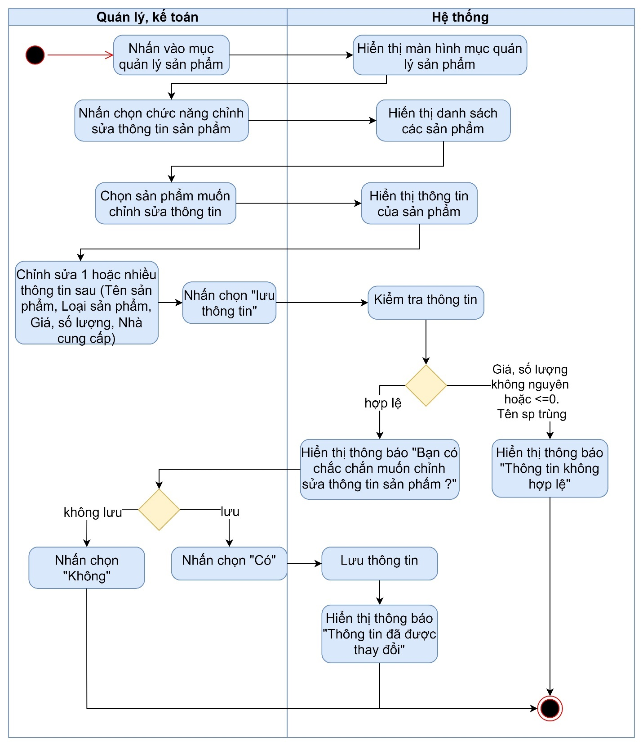

## Đặc tả use case Tìm kiếm sản phẩm

|  |  |
| --- | --- |
| Use case ID | 5.2 |
| Use case name | Tìm kiếm sản phẩm |
| Description | Là quản lý, kế toán tôi muốn tìm kiếm thông tin sản phẩm |
| Actors | Quản lý, kế toán |
| Priority | High |
| Triggers | Người dùng chọn chức năng tìm kiếm sản phẩm |
| Pre-conditions  (Tiền điều kiện) | Người dùng đã đăng nhập vào tài khoản |
| Post-conditions  (Hậu điều kiện) | Người dùng tìm kiếm được thông tin sản phẩm |
| Main flow | 1. Người dùng truy cập vào giao diện quản lý sản phẩm 2. Chọn thanh tìm kiếm sản phẩm 3. Nhập một hoặc nhiều thông tin (tên sản phẩm, loại sản phẩm, giá). 4. Người dùng nhấn nút tìm kiếm 5. Hệ thống hiển thị thông tin sản phẩm |
| Alternative flows | 3a. Chọn điều kiện lọc |
| Exception flows | 5a. Nếu không tìm thấy kết quả thì hiển thị “không có kết quả” và kết thúc |
| Business rules | 3b. Lọc sản phẩm với các tùy chọn   * Loại sản phẩm (Xi măng, sắt, thép, cát, gạch, Vữa xây dựng, bê tông, phụ gia xây dựng, Tường, trần, sàn) * Theo ngày gần nhất (7 ngày, 30 ngày, 6 tháng) * Theo mức giá (thanh kéo giá với mức nhỏ nhất-lớn nhất) |
| Non-functional requirements | N/A |

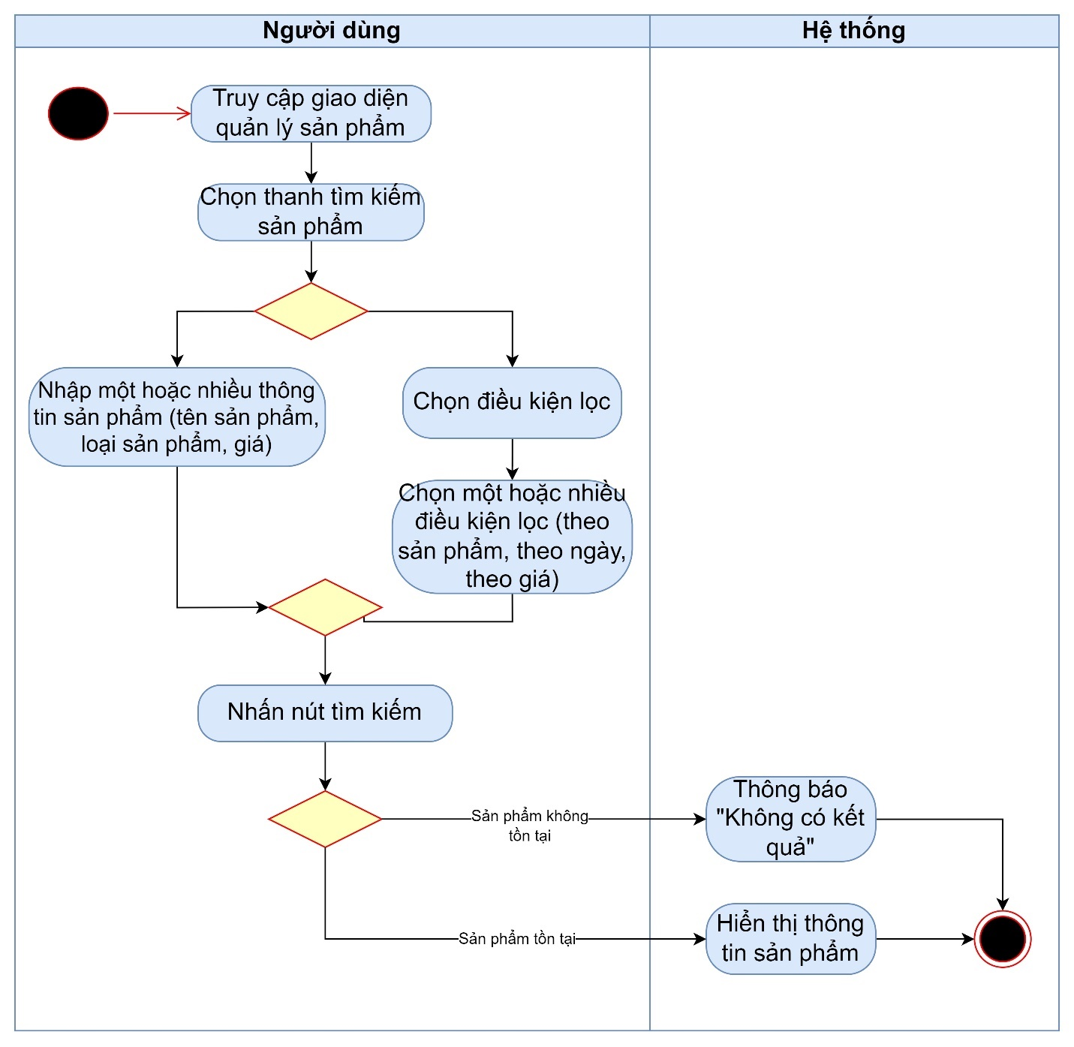

## Đặc tả use case Tạo mới thông báo

|  |  |
| --- | --- |
| Use case ID | 6.1 |
| Use case name | Tạo mới thông báo |
| Description | Là người dùng, tôi muốn tạo thông báo về số lượng tối thiểu của sản phẩm |
| Actors | Người quản lý, kế toán |
| Priority | High |
| Triggers | Người dùng chọn chức năng tạo thông báo. |
| Pre-conditions | Người dùng đã đăng nhập vào hệ thống. |
| Post-conditions | Thông báo được tạo thành công |
| Main flow | 1. Nhấn vào biểu tượng cài đặt để mở menu cài đặt. 2. Nhấn chọn chức năng cài đặt thông báo 3. Hiển thị màn hình các sản phẩm 4. Nhấn chọn sản phẩm cần tạo thông báo 5. Hiển thị màn hình thông tin chi tiết sản phẩm có ô trống cho phép bạn nhập số lượng tối thiểu 6. Nhập số lượng tối thiểu của sản phẩm vào ô trống 7. Nhấn nút “tạo thông báo” 8. Hiển thị màn hình thông báo “Thông báo được tạo thành công” |
| Alternative flows | 6a. nhấn chọn dấu ‘+’ hoặc ‘-’ở 2 bên ô nhập số lượng |
| Exception flows | 6b. Nếu số lượng đã chỉnh sửa không hợp lệ thì thông báo không hợp lệ và kết thúc. |
| Business rules | 6c. số lượng > 0 |
| Non-functional requirements | N/A |

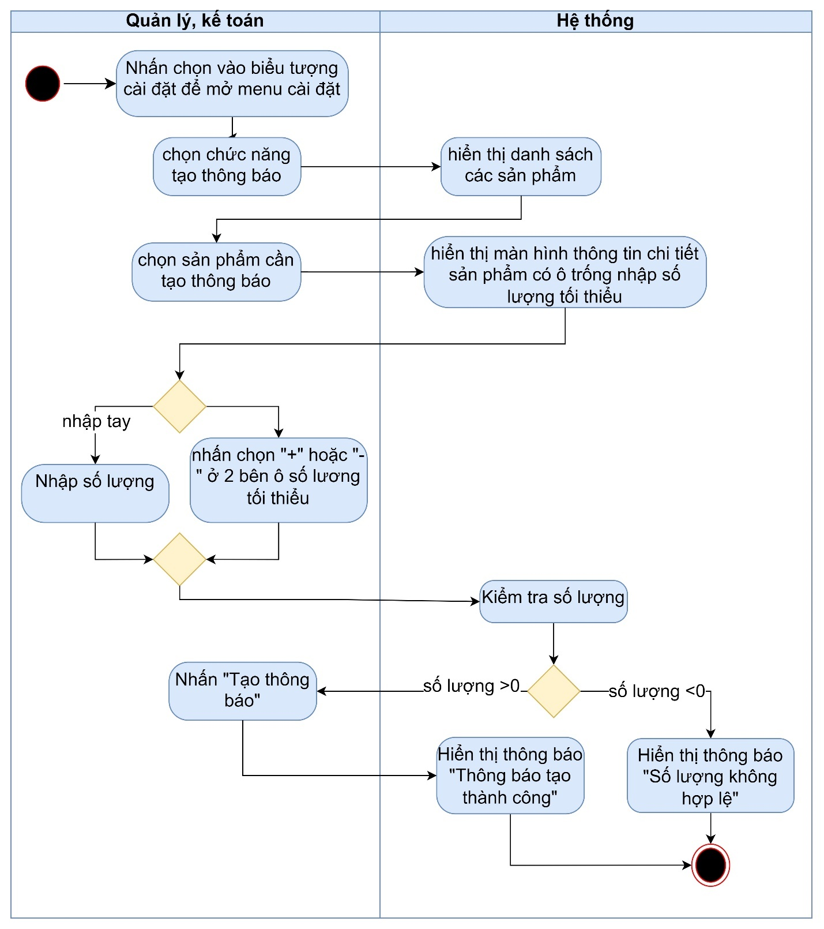

## Đặc tả use case Chỉnh sửa thông báo

|  |  |
| --- | --- |
| Use case ID | 6.2 |
| Use case name | Chỉnh sửa thông báo. |
| Description | Là quản lý, kế toán tôi muốn chỉnh sửa thông báo. |
| Actors | Quản lý, kế toán |
| Priority | High |
| Triggers | Người dùng chọn chức năng chỉnh sửa thông báo. |
| Pre-conditions | Người dùng đã đăng nhập vào tài khoản |
| Post-conditions | Người dùng chỉnh sửa được thông báo. |
| Main flow | 1. Nhấn vào biểu tượng cài đặt để mở menu cài đặt. 2. Người dùng chọn chức năng chỉnh sửa thông báo. 3. Hiển thị màn hình các sản phẩm 4. Chọn sản phẩm muốn chỉnh sửa. 5. Chỉnh sửa thông báo.   5a. Nhập số lượng tối thiểu sản phẩm khi hàng hóa hết hàng.   1. Nhấn chọn lưu thông tin. 2. Hệ thống kiểm tra 3. Xác nhận thông báo chỉnh sửa và thông báo “Bạn có chắc chắn muốn chỉnh sửa thông báo?”   8a. Nhấn chọn “có”   1. Hệ thống lưu thông tin 2. Thông báo “Chỉnh sửa thành công” |
| Alternative flows | 5b. Nhấn chọn dấu ‘+’ hoặc ‘-’để tăng hoặc giảm ở 2 bên ô nhập số lượng |
| Exception flows | 7a. Nếu số lượng đã chỉnh sửa không hợp lệ thì thông báo “Không hợp lệ” và kết thúc.  8b. Nếu nhấn chọn “không” thì kết thúc. |
| Business rules | 5c. Số lượng là một số dương. |
| Non-functional requirements | N/A |

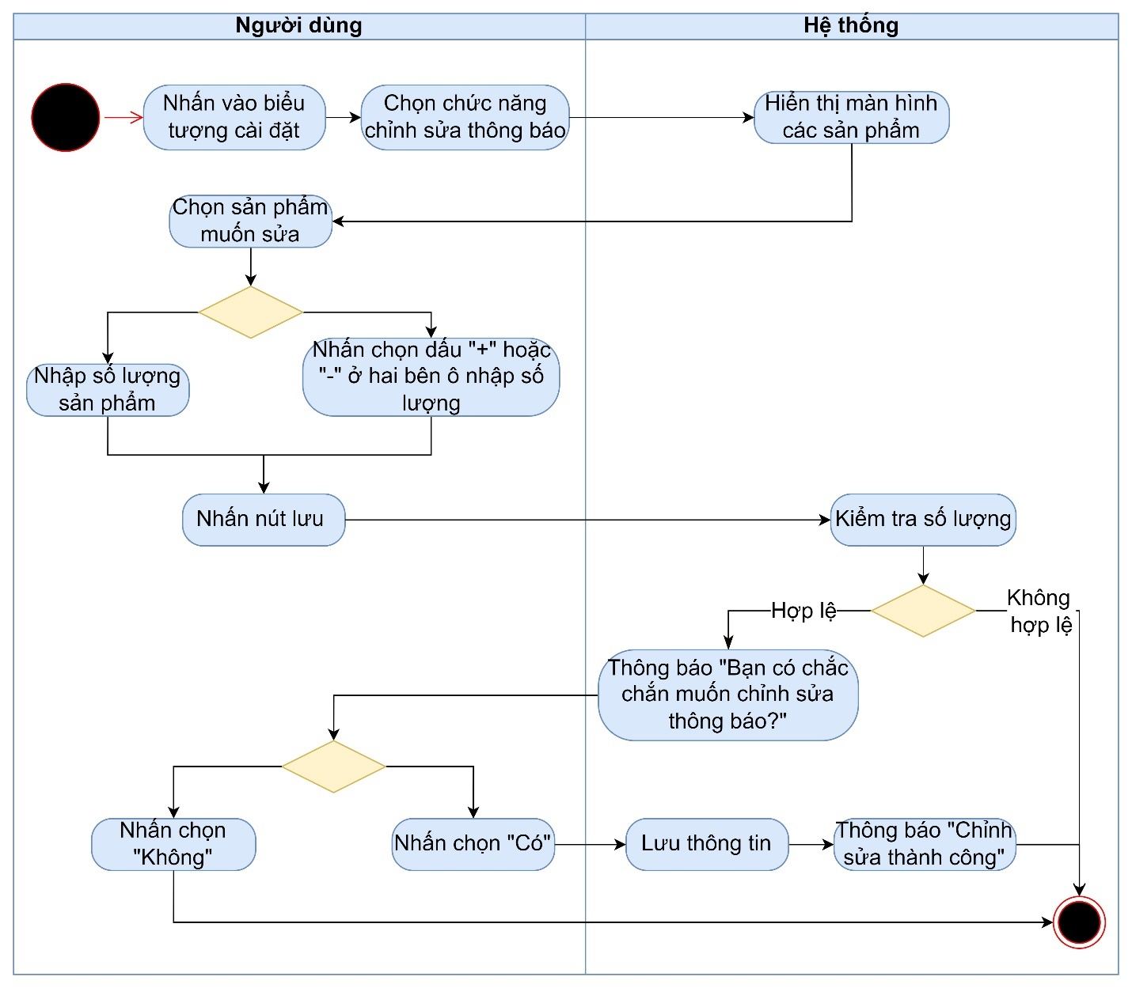

## Đặc tả use case Xóa thông báo

|  |  |
| --- | --- |
| Use case ID | 6.3 |
| Use case name | Xóa thông báo |
| Description | Người dùng muốn xóa thông báo về số lượng tối thiểu của sản phẩm |
| Actors | Người quản trị, kế toán |
| Priority | High |
| Triggers | Người dùng chọn chức năng xóa thông báo. |
| Pre-conditions | Người dùng đã đăng nhập vào hệ thống. |
| Post-conditions | Thông báo được xóa thành công. |
| Main flow | 1. Nhấn vào biểu tượng cài đặt để mở menu cài đặt. 2. Người dùng chọn chức năng xóa thông báo. 3. Hiển thị màn hình các sản phẩm 4. Nhấn chọn sản phẩm cần xóa thông báo 5. Hiển thị chi tiết của sản phẩm muốn xóa thông báo 6. Nhấn nút “xóa thông báo” 7. Hiển thị thông báo “Bạn có chắc chắn muốn xóa thông báo?”   7a. Nhấn nút “có”   1. Hiển thị màn hình thông báo “Thông báo được xóa thành công” |
| Alternative flows | N/a |
| Exception flows | 7b. Nếu nhấn “Không” thì kết thúc |
| Business rules | N/a |
| Non-functional requirements | N/a |

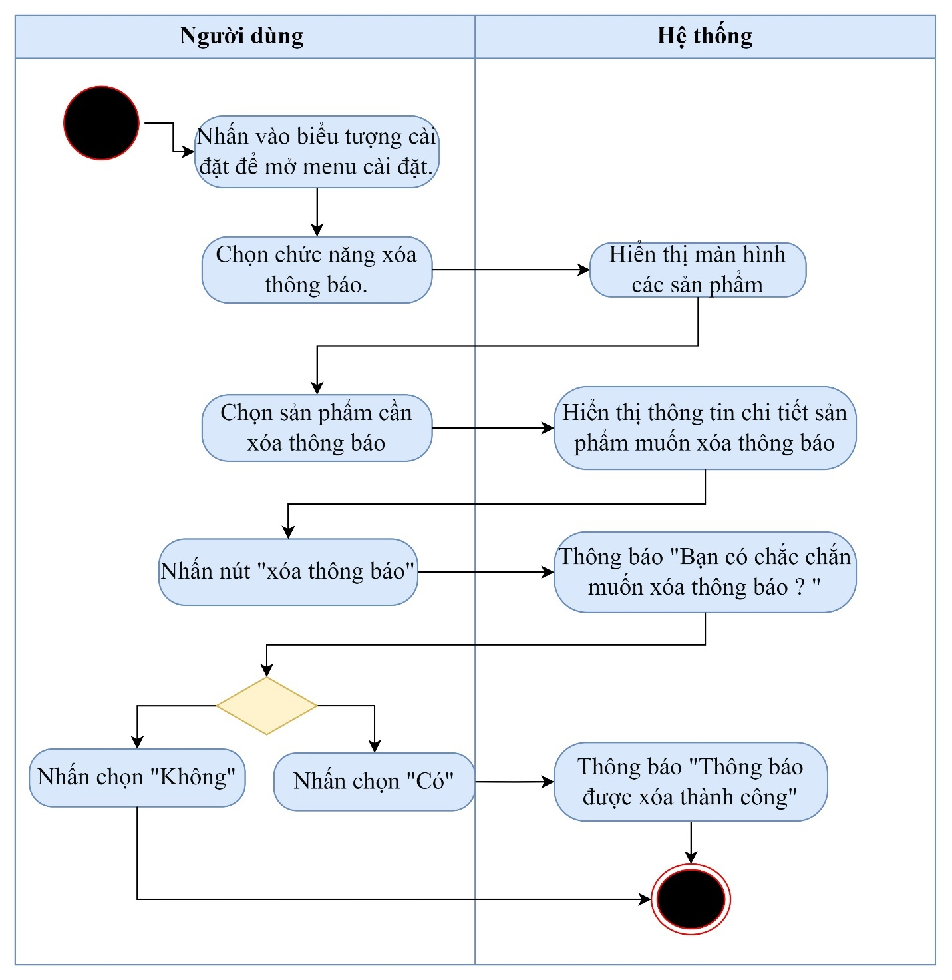

## Đặc tả use case Chỉnh sửa thông tin tài khoản

|  |  |
| --- | --- |
| Use case ID | 7 |
| Use case name | Chỉnh sửa thông tin tài khoản. |
| Description | Là quản lý, kế toán tôi muốn chỉnh sửa thông tin tài khoản. |
| Actors | Quản lý, kế toán |
| Priority | High |
| Triggers | Người dùng chọn chức năng sửa thông tin tài khoản |
| Pre-conditions | Người dùng đã đăng nhập vào tài khoản |
| Post-conditions | Người dùng chỉnh sửa được thông tin tài khoản. |
| Main flow | 1. Người dùng truy cập vào mục quản lý tài khoản 2. Chọn chức năng chỉnh sửa tài khoản 3. Hiển thị màn hình các thông tin tài khoản có thể chỉnh sửa: họ và tên, số điện thoại, email, chức vụ, mật khẩu 4. Chọn mục thông tin bạn muốn chỉnh sửa (họ và tên, số điện thoại, email, chức vụ, tên đăng nhập, mật khẩu)   4a1. Nhập thông tin thay đổi  4a2. Hệ thống kiểm tra   1. Nhấn nút lưu để lưu thông tin 2. Hệ thống hiển thị thông báo “Bạn có chắc chắn muốn chỉnh sửa?”   6a. Nhấn chọn “Có”   1. Hệ thống lưu thông tin 2. Hệ thống hiển thị thông báo “Chỉnh sửa thành công” |
| Alternative flows | N/A |
| Exception flows | 4b2. Nếu thông tin nhập vào không hợp lệ thì hiển thị thông báo “Thông tin không hợp lệ” và kết thúc.  6b. Nếu nhấn chọn “không” thì kết thúc. |
| Business rules | 4b1. - Số điện thoại phải đủ 10 số, bắt đầu từ 0xxxxxxxxx   * Email phải đúng định dạng: “tên+chức vụ”.[vinken@gmail.com](mailto:vinken@gmail.com) * Tên đăng nhập đặt theo tên và chức vụ. * Mật khẩu tối thiểu 8 ký tự bao gồm số (0-9), chữ thường (a-z), chữ in hoa (A-Z), ký tự đặc biệt (@#$%&) |
| Non-functional requirements | N/A |

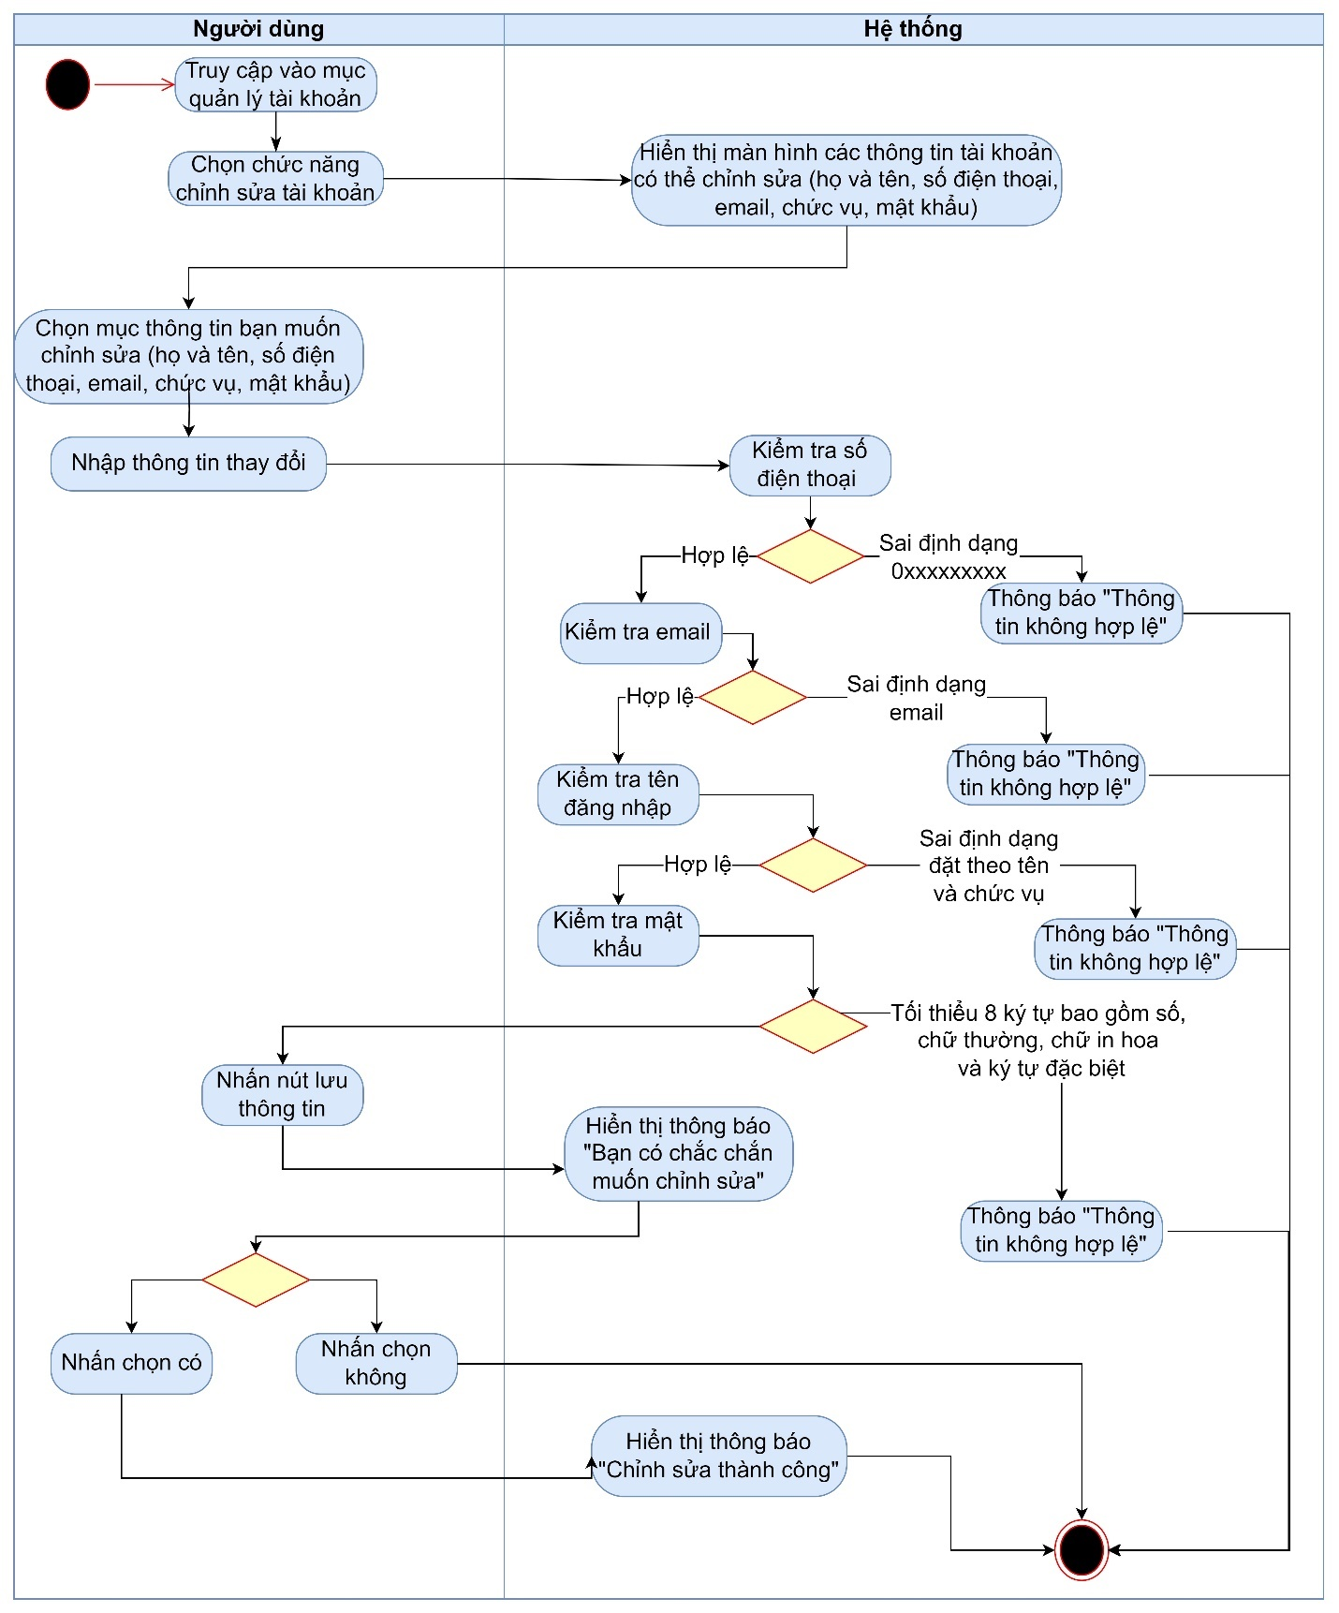

## Đặc tả use case Quên mật khẩu

|  |  |
| --- | --- |
| **Use case ID** | 8 |
| **Use case name** | Quên mật khẩu |
| **Description** | Là người dùng, tôi muốn thay đổi mật khẩu mới |
| **Actors** | Quản lý, kế toán |
| **Priority** | High |
| **Triggers** | Người dùng chọn chức năng quên mật khẩu |
| **Pre-conditions** | Người dùng đã có tài khoản |
| **Post-conditions** | Người dùng đổi mật khẩu thành công |
| **Main flow** | 1. Người dùng chọn chức năng quên mật khẩu 2. Hệ thống hiển thị màn hình để người dùng nhập email 3. Người dùng nhập email 4. Hệ thống kiểm tra email. 5. Người dùng nhấn chọn lấy lại mật khẩu. 6. Hệ thống gửi liên kết reset mật khẩu cho người dùng qua email. 7. Người dùng vào mail 8. Người dùng nhấn vào liên kết đã được gửi trong mail 9. Hệ thống hiển thị màn hình để người dùng nhập mật khẩu mới 10. Người dùng nhập mật khẩu mới và xác nhận lại mật khẩu 11. Hệ thống kiểm tra tính hợp lệ của mật khẩu mới 12. Hệ thống hiển thị thông báo “Đổi mật khẩu thành công” 13. Chuyển hướng đến trang đăng nhập. |
| **Alternative flows** | N/A |
| **Exception flows** | 4a. Nếu email không hợp lệ, hiển thị thông báo “Email ko hợp lệ, kiểm tra lại” và kết thúc  11a. Nếu mật khẩu không hợp lệ thì thông báo “Mật khẩu không hợp lệ” và kết thúc. |
| **Business rules** | 3b. Email phải đúng định dạng: ‘tên+chức vụ’.[vinken@gmail.com](mailto:vinken@gmail.com)  10a. Mật khẩu tối thiểu 8 ký tự bao gồm số (0-9), chữ thường (a-z), chữ in hoa (A-Z), ký tự đặc biệt (@#$%&) |
| **Non-functional requirements** | N/A |

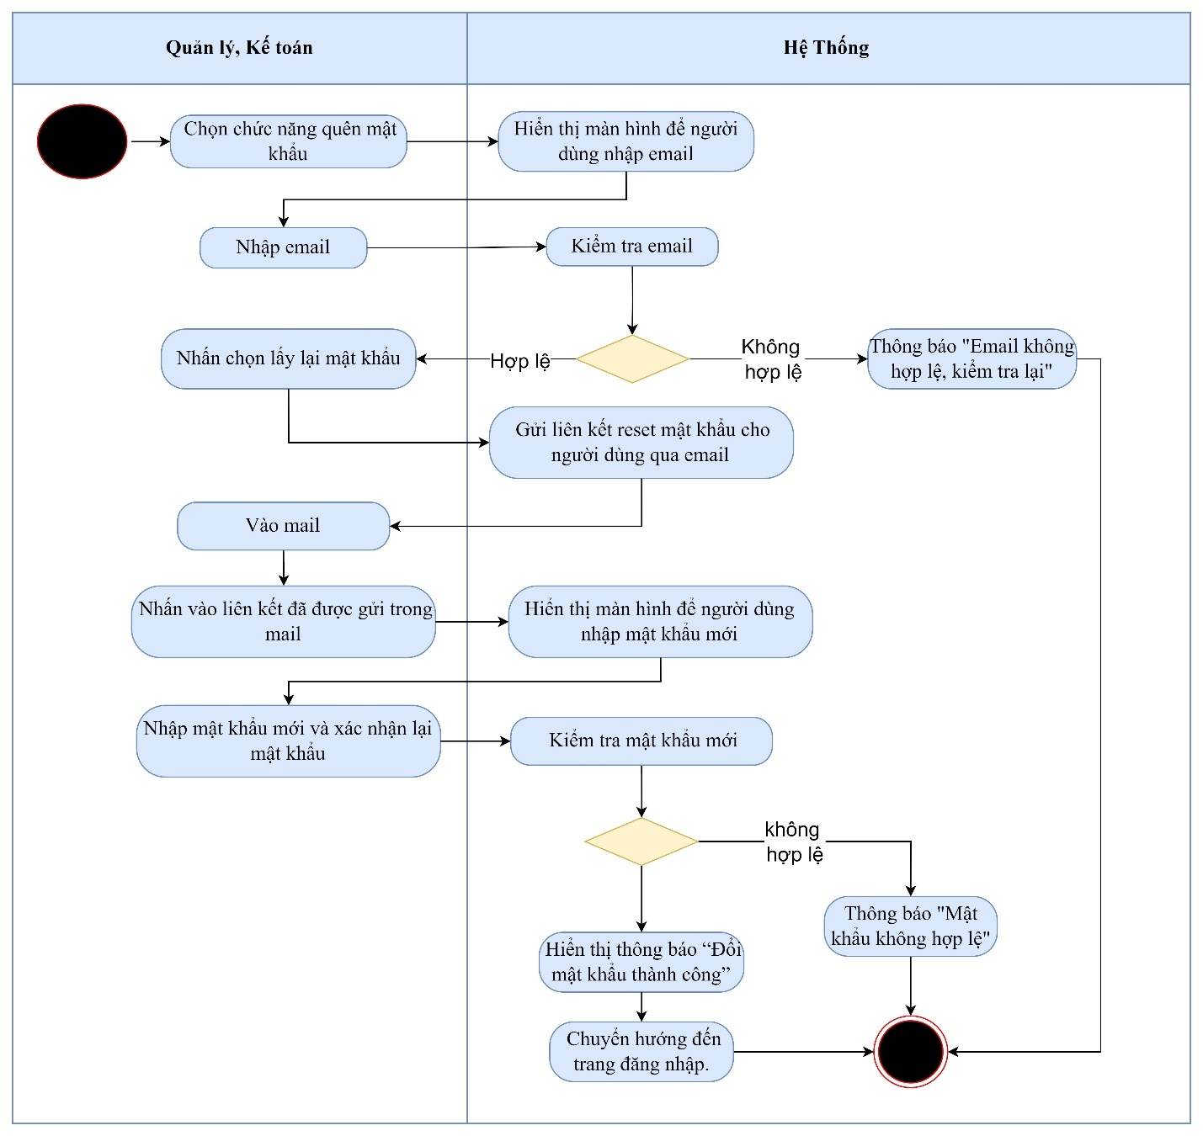

## Đặc tả use case Tạo tài khoản cho nhân viên

|  |  |
| --- | --- |
| Use case ID | 9 |
| Use case name | Tạo tài khoản |
| Description | Là quản lý, tôi muốn tạo tài khoản cho nhân viên để đăng nhập vào hệ thống |
| Actors | Quản lí |
| Priority | High |
| Triggers | Người dùng chọn chức năng tạo tài khoản |
| Pre-conditions  (Tiền điều kiện) | Người dùng đã có tài khoản. |
| Post-conditions  (Hậu điều kiện) | Người dùng tạo được tài khoản trên hệ thống |
| Main flow | 1. Người dùng truy cập vào mục quản lý tài khoản. 2. Chọn chức năng tạo tài khoản. 3. Hiển thị màn hình các thông tin nhân viên cần nhập: họ và tên, số điện thoại, email, chức vụ, tên đăng nhập, mật khẩu 4. Nhập họ và tên, chức vụ   4a1. Nhập số điện thoại  4a2. Kiểm tra số điện thoại  4a3. Nhập email  4a4. Kiểm tra email  4a5. Nhập tên đăng nhập  4a6. Kiểm tra tên đăng nhập  4a7. Nhập mật khẩu   1. Nhấn nút lưu để lưu thông tin 2. Hệ thống hiển thị thông báo “Tạo tài khoản thành công” |
| Alternative flows | N/A |
| Exception flows | 4b2. Nếu số điện thoại không hợp lệ thì thông báo “Sai định dạng” và kết thúc.  4b4. Nếu email không hợp lệ thì thông báo “Sai định dạng” và kết thúc.  4b6. Nếu tên đăng nhập tồn tại thì thông báo “Tên đăng nhập đã tồn tại” và kết thúc |
| Business rules | 4b1. Số điện thoại phải đủ 10 số, bắt đầu từ 0xxxxxxxxx  4b3. Email phải đúng định dạng: tên+chức vụ.[vinken@gmail.com](mailto:vinken@gmail.com)  4b5. Tên đăng nhập đặt theo tên và chức vụ, không được trùng lặp. Nếu tên đăng nhập bị trùng thì thêm tên lót.  4b7. Mật khẩu mặc định: Vinken@123 |
| Non-functional requirements | N/A |

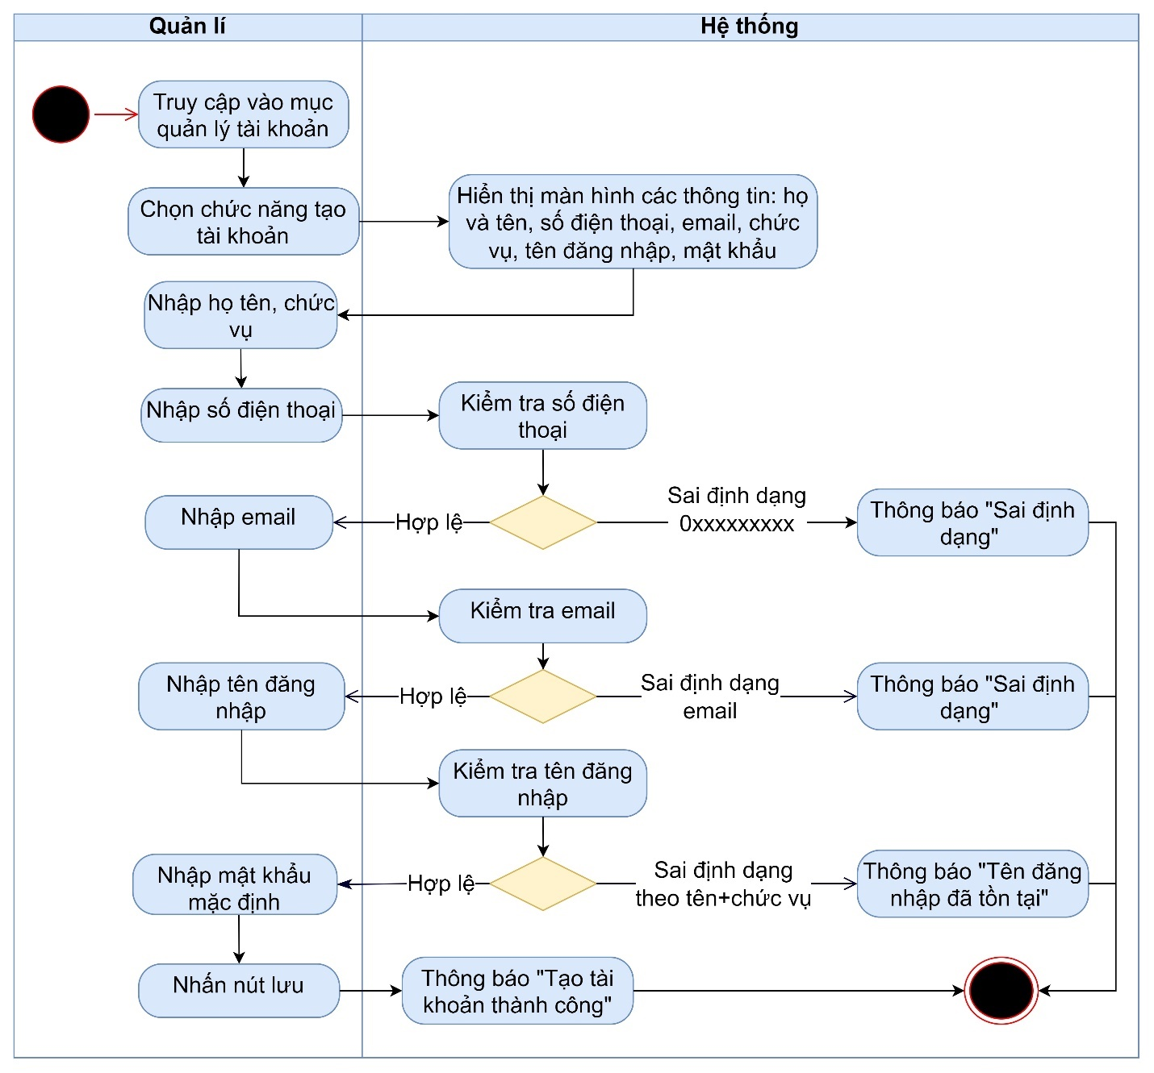

# Yêu cầu phi chức năng

# Tài liệu tham khảo